Построение первообразной функции, заданной графически

Яковлев Сергей, Иванова Ольга, МАОУ “Лицей 44”, г. Липецк

Программа написана на языке программирования “Visual C# 7.0” и откомпилирована в исполняемый файл “integral.exe”. Программа предназначена для построения графика первообразной функции, заданной пользователем графически. Также существует возможность построения касательной к графику в точке.

После запуска на фоне основного макета всплывает окно “Инструкция”, в котором можно ознакомиться с возможностями программы.

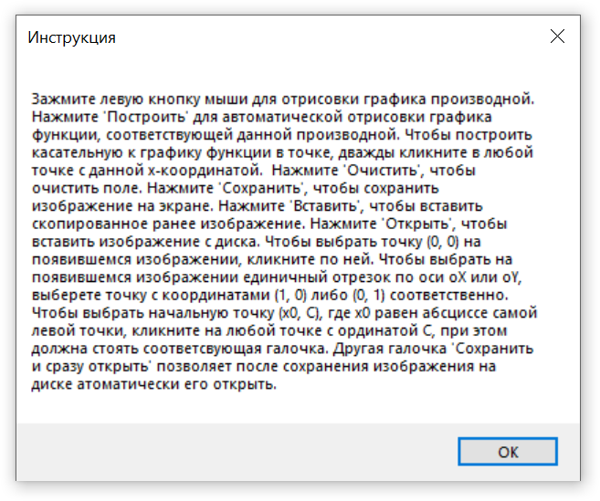

При нажатии кнопки “ОК” окно “Инструкция” закрывается, и активность переходит к основному макету программы.

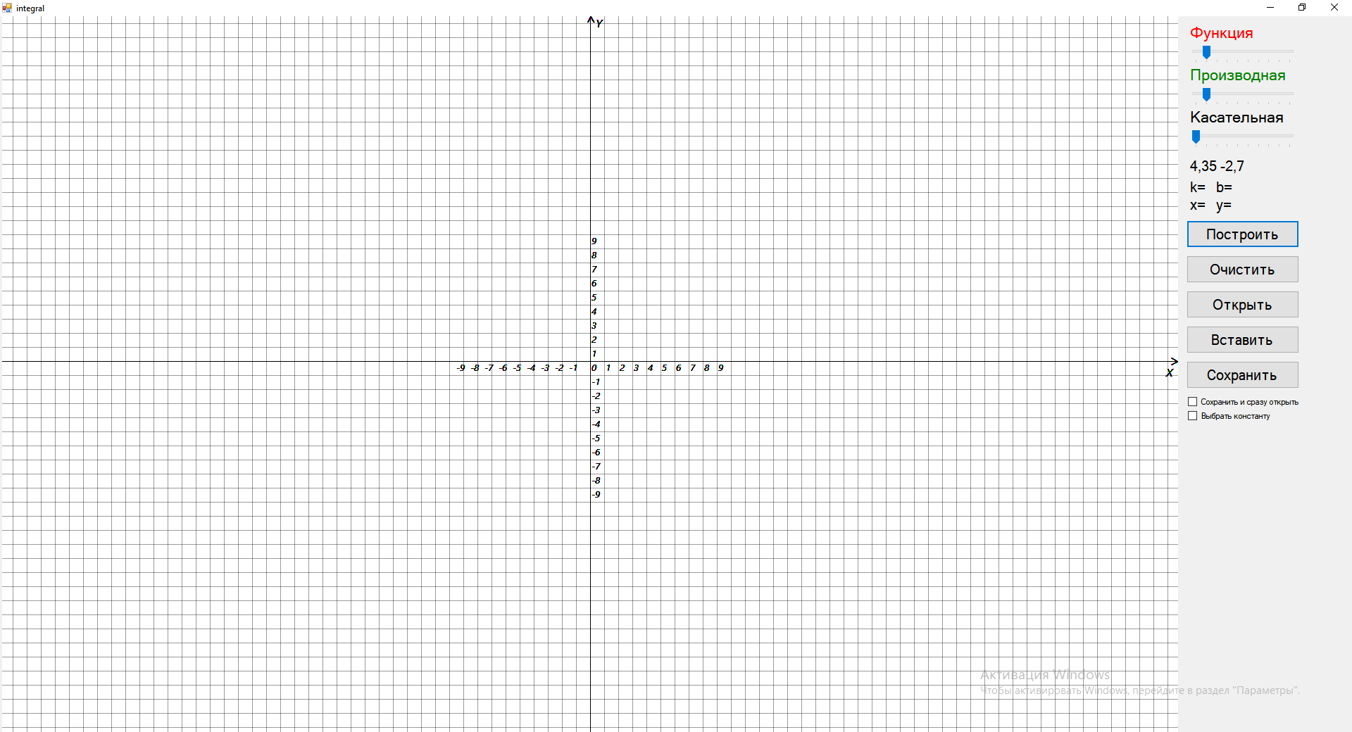

Далее считаем, что пользователь вводит производную некой функции, которую восстанавливает программа. Для того, чтобы траектория движения указателя мыши была нанесена на холст, достаточно зажать левую кнопку мыши и не отпускать, пока график не будет построен окончательно. Построение облегчает клетчатое поле и система координат xOy с нанесёнными координатами от -9 до 9 с интервалом 1. Имеется возможность настройки цвета и ширины линий функции, производной и касательных. Ниже отображаются координаты точки, соответствующей текущему положению указателя мыши. Ещё ниже можно заметить область для отображения параметров последней построенной касательной. Чтобы построить график функции, достаточно задать производной и нажать кнопку “Построить”. Если выбрана галочка “Выбрать константу”, то пользователю предлагается выбрать начальную точку графика функции. Чтобы построить касательную в определённой точке, достаточно дважды кликнуть в любой точке с данной абсциссой.

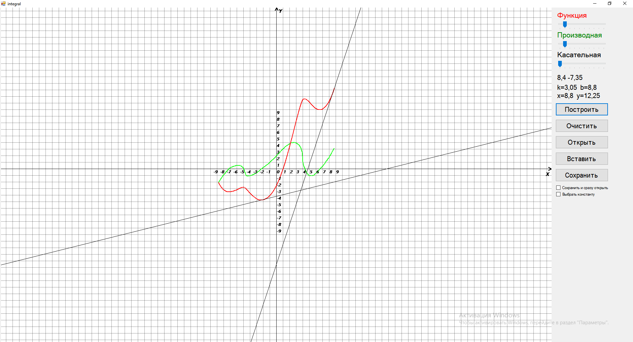

Чтобы очистить поле построения, достаточно нажать кнопку “Очистить”

Кнопка “Открыть” позволяет выбрать любое изображение на компьютере в качестве фонового изображения. Кнопка “Вставить” устанавливает последнее скопированное изображение в качестве фонового изображения. После этого требуется выбрать точку (0, 0), а также единичный отрезок по оси oX и единичный отрезок по оси oY. Для этого достаточно выбрать точки с координатами (1, 0) и (0, 1) соответственно.

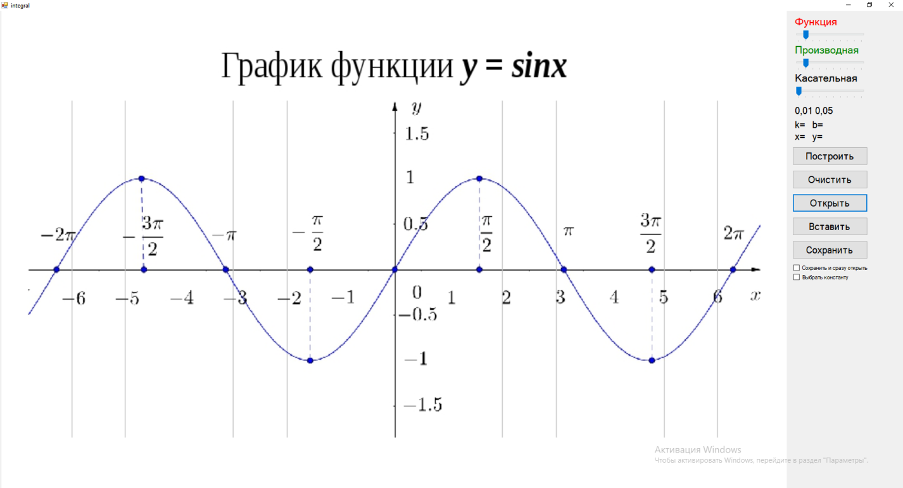

Далее можно делать все так же. Обведём график y=sin(x). Нажмём построить и выберем начальную точку (-2pi, -1). Как несложно убедиться, красный график соответствует графику функции y=-cos(x), которая является одной из первообразных функции y=sin(x).

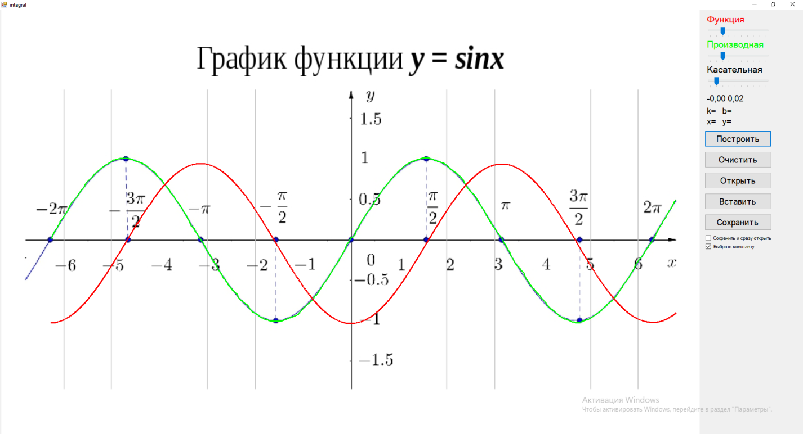

Кнопка “Сохранить” позволяет сохранить нарисованную картинку на компьютер. Флажок “Сохранить и сразу открыть” позволяет сохранить, а затем сразу открыть изображение на компьютере.

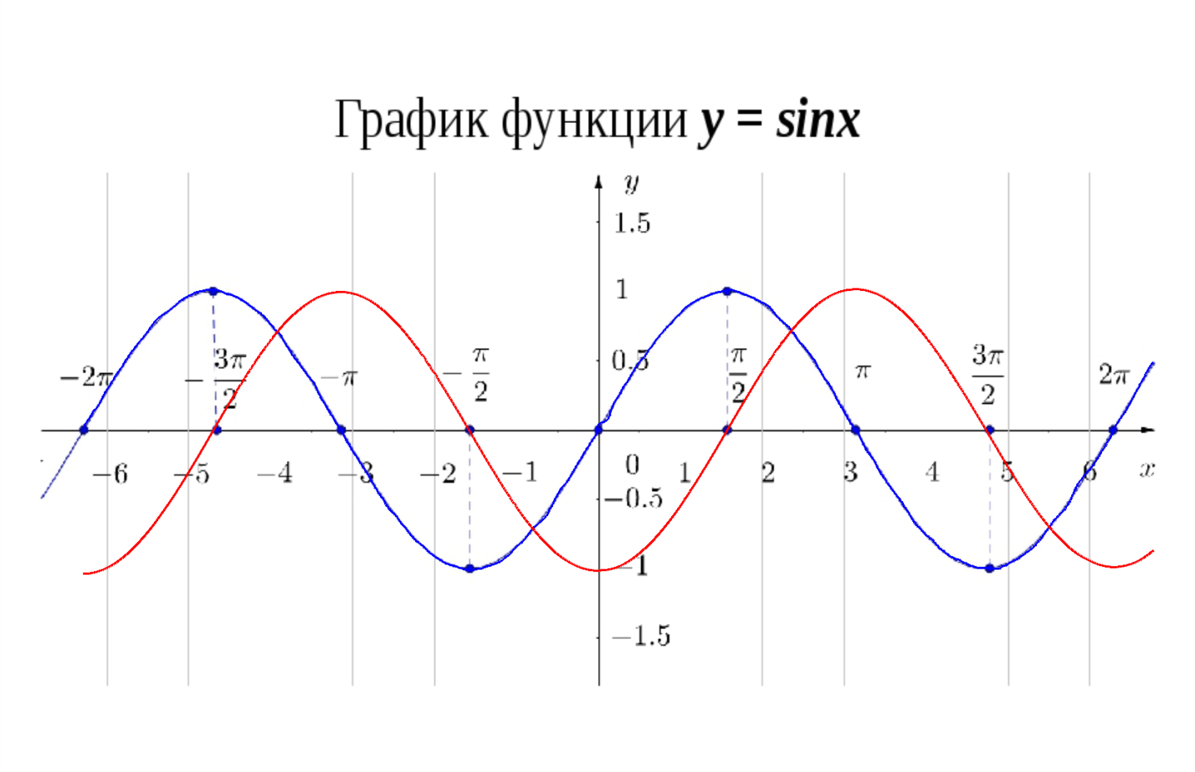

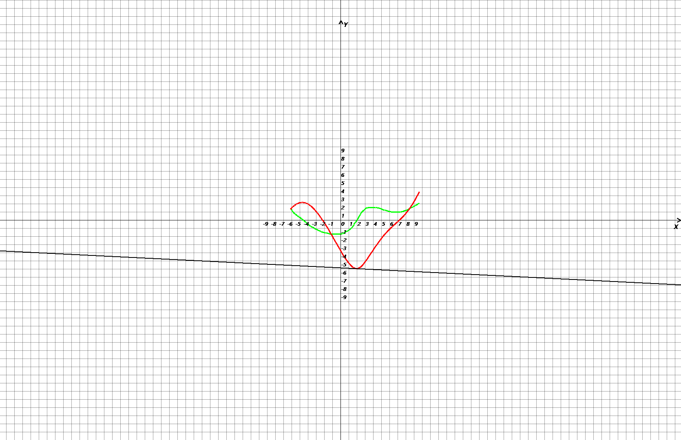

С помощью программы пользователь может наглядно уяснить устройство производной функции. Программа особенно полезна студентам и учителям, с её помощью можно наглядно излагать материал.

Программа адаптивна для широкого круга устройств, в частности планшетов, смартфонов и смарт-досок, активно применяющихся в образовании.